012 - إعادة تعيين طلب فرعي معاد لاستكمال النواقص من مزود الخدمة لدى شركة إدارة المطالبات
العنوان | إعادة تعيين طلب فرعي معاد لاستكمال النواقص من مزود الخدمة لدى شركة إدارة المطالبات
رقم حالة الاستخدام | 012
المستخدم | مستخدم المركز Admin
القنوات | - شاشات النظام لمستخدم المركز
الشروط الاستباقية | - مستخدم مركز بصلاحية إعادة تعيين الطلبات الفرعية معرفة في النظام  - وجود طلب فرعي بحالة "تحت الدراسة – بإنتظار رد مزود الخدمة" – "Under Review – Pending Provider Response" على موافقة طبية بحالة "نشط" – "Active"
المسار الرئيسية | - يقوم مستخدم المركز بالدخول إلى النظام واختيار "الموافقات الطبية" من القائمة الجانبية والبحث عن الموافقة برقمها أو بهوية المستفيد أو برقم الطلب الفرعي، مع إمكانية تصفية النتائج بحالة الطلب الفرعي "بإنتظار رد مزود الخدمة" "الشاشة 1"، "جدول البيانات 012-01"، "ALT001"  - يقوم النظام بعرض نتائج البحث مع رقم الطلب الفرعي المعاد والمتبقي من مهلة رد مزود الخدمة لكل نتيجة "الشاشة 2"  - يقوم المستخدم باختيار الموافقة المطلوبة لعرض تفاصيلها  - يقوم النظام بعرض شاشة تفاصيل الموافقة والطلبات الفرعية، وتفاصيل الإعادة للطلب الفرعي المعاد: تاريخ الإعادة، المتبقي من اتفاقية مستوى الخدمة، ملاحظات شركة إدارة المطالبات والمستندات المطلوبة، وحالة رد مزود الخدمة، مع زر "إعادة تعيين الطلب للشركة" الذي يظهر فقط للمستخدم صاحب الصلاحية وعلى الطلبات الفرعية القابلة لإعادة التعيين "الشاشة 3"، "BR001"، "BR002"، "BR007"  - يقوم المستخدم بالضغط على "إعادة تعيين الطلب للشركة" "ALT002"  - يقوم النظام بعرض نافذة تأكيد إعادة التعيين "الشاشة 4"، "BR003"  - يقوم المستخدم باختيار السبب والضغط على "تأكيد إعادة التعيين" "ALT003"، "ALT004"  - يقوم النظام بالتحقق من أن الطلب الفرعي ما زال قابلا لإعادة التعيين وقت التأكيد "ALT005"  - يقوم النظام بتحديث حالة الطلب الفرعي إلى "تحت الدراسة – بإنتظار مراجعة شركة إدارة المطالبات" – "Under Review – Pending TPA Review"، وإيقاف مهلة رد مزود الخدمة، وتسجيل بيانات إعادة التعيين "BR003"، "BR004"  - يقوم النظام بتسجيل عملية إعادة التعيين في سجل النشاطات "BR005"  - يقوم النظام بعرض رسالة نجاح "MSG001" وتحديث شاشة التفاصيل بالحالة الجديدة وبيانات إعادة التعيين "الشاشة 5"  - نهاية
المسارات البديلة | ALT001 | في حال عدم وجود موافقات أو طلبات فرعية مطابقة لمعايير البحث:  - يقوم النظام بعرض رسالة "MSG002" ويبقى في شاشة البحث  - النهاية
المسارات البديلة | ALT002 | في حال كان الطلب الفرعي ليس بحالة "تحت الدراسة – بإنتظار رد مزود الخدمة" (مثل أن يكون مزود الخدمة قد رد، أو ألغي الطلب الفرعي لانقضاء مهلة الرد، أو أن الموافقة ليست بحالة نشط) "BR001":  - يقوم النظام بعرض رسالة خطأ "MSG003" ولا يفتح نافذة التأكيد  - النهاية
المسارات البديلة | ALT003 | في حال اختيار سبب إعادة التعيين "أخرى" دون تعبئة حقل السبب:  - يقوم النظام بعرض رسالة تحقق "MSG004" أسفل الحقل ولا تنفذ إعادة التعيين  - النهاية
المسارات البديلة | ALT004 | في حال ضغط المستخدم "تراجع" أو إغلاق نافذة التأكيد:  - يقوم النظام بإغلاق النافذة دون أي تغيير على الطلب الفرعي  - النهاية
المسارات البديلة | ALT005 | في حال تغير حالة الطلب الفرعي بين فتح النافذة والتأكيد (رد مزود الخدمة، أو الإلغاء الآلي، أو إلغاء الموافقة):  - يقوم النظام بعرض رسالة خطأ "MSG005" وتحديث شاشة التفاصيل بالحالة الفعلية  - النهاية
قواعد الأعمال | BR001 | تقتصر إعادة التعيين على الطلبات الفرعية بحالة "تحت الدراسة – بإنتظار رد مزود الخدمة" على موافقة بحالة "نشط"، وقبل انقضاء مهلة رد مزود الخدمة (7 أيام) أو إلغاء الطلب الفرعي آليا
قواعد الأعمال | BR002 | إعادة التعيين من صلاحيات مستخدم المركز Admin فقط ومن شاشات المنصة، ولا يتاح لشركة إدارة المطالبات ولا لمزود الخدمة عبر التكامل أو الشاشات، ويطلبها الطرفان من المركز عبر قنوات الدعم المعتمدة
قواعد الأعمال | BR003 | أثر إعادة التعيين: يعود الطلب الفرعي إلى "تحت الدراسة – بإنتظار مراجعة شركة إدارة المطالبات"، وتتوقف اتفاقية مستوى الخدمة للرد من مزود الخدمة، ولا يقبل النظام ردا من مزود الخدمة على الطلب الفرعي بعد إعادة التعيين
قواعد الأعمال | BR004 | لا تعدل إعادة التعيين بيانات الطلب الفرعي ولا خدماته، وتبقى ملاحظات الشركة والمستندات المطلوبة وأي رد سابق من مزود الخدمة في دورات إعادة سابقة ظاهرة للشركة عند المراجعة بما فيها الخدمات المعدلة أو المحذوفة أو المضافة وتعديلات بيانات الموافقة الرئيسية الواردة في ردود مزود الخدمة السابقة
قواعد الأعمال | BR005 | تسجل إعادة التعيين في سجل النشاطات بمعرف المستخدم والسبب والمستند والحالة قبله وبعده وتاريخ ووقت التنفيذ، ويرسل النظام إشعار لمزود الخدمة وشركة إدارة المطالبات بتحديث الحالة
قواعد الأعمال | BR006 | لا يمكن رفع طلب فرعي جديد حتى لو تم إعادة الطلب لشركة ادراة المطالبات من المركز
قواعد الأعمال | BR007 | زر "إعادة تعيين الطلب للشركة" يظهر فقط لمستخدم المركز بصلاحية إعادة التعيين وعلى الطلبات الفرعية القابلة لإعادة التعيين، ويختفي بعد إعادة التعيين
رسائل النظام | MSG001 | تم إعادة تعيين الطلب الفرعي رقم "رقم الطلب الفرعي" من مزود الخدمة وإعادة تعيينه لدى شركة إدارة المطالبات بنجاح
رسائل النظام | MSG001 | The sub-request "sub-request no." has been reassigned from the provider to the TPA successfully
رسائل النظام | MSG002 | لا توجد موافقات أو طلبات فرعية مطابقة لمعايير البحث
رسائل النظام | MSG002 | No medical authorizations or sub-requests match the search criteria
رسائل النظام | MSG003 | لا يمكن إعادة تعيين الطلب الفرعي، حالته الحالية ليست "بإنتظار رد مزود الخدمة" أو انقضت مهلة الرد عليه
رسائل النظام | MSG003 | The sub-request cannot be reassigned; its current status is not "Pending Provider Response" or the response period has expired
رسائل النظام | MSG004 | الرجاء كتابة سبب إعادة التعيين عند اختيار "أخرى"
رسائل النظام | MSG004 | Please specify the reassignment reason when selecting "Other"
رسائل النظام | MSG005 | تغيرت حالة الطلب الفرعي ولم يعد قابلا لإعادة التعيين
رسائل النظام | MSG005 | The sub-request status has changed and it is no longer reassignable

جداول البيانات

شاشات إعادة تعيين الطلب الفرعي لمستخدم المركز- 012-01

شاشات إعادة تعيين الطلب الفرعي لمستخدم المركز |  |  |  | اسم جدول البيانات
012-01 |  |  |  | رقم جدول البيانات
شاشة – Screen |  |  |  | نوع الجدول
ملاحظات | إلزامي | نوع الحقل | Field Name In Eng |  | اسم الحقل بالعربي |  | #
حقول الإدخال – Input Fields
شاشة البحث (الشاشة 1)
بحث بالتطابق الكامل | أحد معايير البحث الثلاثة إلزامي | نص رقمي | AUTHORIZATION_NO |  |  | رقم الموافقة الطبية
يعرض جميع موافقات المستفيد لدى جميع مزودي الخدمة | أحد معايير البحث الثلاثة إلزامي | نص رقمي | PATIENT_IDENTIFIER |  |  | هوية المستفيد
يعرض الموافقة التي يندرج تحتها | أحد معايير البحث الثلاثة إلزامي | نص رقمي | SUB_REQUEST_NO |  |  | رقم الطلب الفرعي
الكل (افتراضي)  نشط ACTIVE  مكتملة COMPLETED  ملغى CANCELLED | اختياري | قائمة | AUTHORIZATION_STATUS |  |  | حالة الموافقة
الكل (افتراضي)  تحت الدراسة – بإنتظار مراجعة شركة إدارة المطالبات PENDING_TPA_REVIEW  تحت الدراسة – بإنتظار رد مزود الخدمة PENDING_PROVIDER_RESPONSE  مقبول APPROVED  مقبول جزئيا PARTIALLY_APPROVED  مرفوض REJECTED  ملغى CANCELLED  اختيار "بإنتظار رد مزود الخدمة" يعرض الطلبات القابلة لإعادة التعيين مباشرة، ويكفي وحده كمعيار بحث | اختياري | قائمة | SUB_REQUEST_STATUS |  |  | حالة الطلب الفرعي
قائمة مزودي الخدمة المعتمدين، الكل افتراضيا | اختياري | قائمة | PROVIDER_LICENSE |  |  | مزود الخدمة
قائمة شركات إدارة المطالبات، الكل افتراضيا | اختياري | قائمة | PAYER_LICENSE |  |  | شركة إدارة المطالبات
على تاريخ إنشاء الموافقة | اختياري | تاريخ | DATE_FROM / DATE_TO |  |  | من تاريخ / إلى تاريخ
ينفذ البحث (ALT001) | - | زر | SEARCH |  |  | زر بحث
يعيد حقول البحث إلى قيمها الافتراضية | - | زر | CLEAR |  |  | زر مسح
نافذة تأكيد إعادة التعيين (الشاشة 4)
RA01 عدم استجابة مزود الخدمة  RA02 طلب معلومات غير مبرر من شركة إدارة المطالبات  RA03 حالة طارئة تستوجب البت  RA04 بناء على طلب مزود الخدمة  RA05 بناء على طلب شركة إدارة المطالبات  RA99 أخرى | إلزامي | قائمة | REASSIGNMENT_REASON_CODE |  |  | سبب إعادة التعيين
إلزامي عند اختيار أخرى | إلزامي | نص | REASSIGNMENT_REASON_TEXT |  |  | تفاصيل السبب
PDF أو صورة، مثل مراسلات التواصل مع مزود الخدمة | اختياري | ملف | REASSIGNMENT_ATTACHMENT |  |  | مستند داعم
 | - | زر | CONFIRM_REASSIGNMENT |  |  | زر تأكيد إعادة التعيين
 | - | زر | CANCEL_ACTION |  |  | زر تراجع
الحقول المعروضة – Display Fields
شاشة النتائج (الشاشة 2)
رابط لفتح التفاصيل | إلزامي | نص رقمي | AUTHORIZATION_NO |  |  | رقم الموافقة الطبية
 | إلزامي | نص | PATIENT_IDENTIFIER / PATIENT_NAME |  |  | هوية المستفيد واسمه
 | إلزامي | نص | PROVIDER |  |  | مزود الخدمة
 | إلزامي | نص | PAYER |  |  | شركة إدارة المطالبات
رقم الطلب الفرعي بحالة بإنتظار رد مزود الخدمة | إلزامي | نص رقمي | RETURNED_SUB_REQUEST_NO |  |  | الطلب الفرعي المعاد
بالأيام حتى انقضاء مهلة 7 أيام | إلزامي | رقم | RESPONSE_DAYS_REMAINING |  |  | المتبقي من مهلة الرد
 | إلزامي | قائمة | AUTHORIZATION_STATUS |  |  | حالة الموافقة
شاشة التفاصيل (الشاشة 3 و5) – بيانات الموافقة
رقم الموافقة، الحالة، تاريخ الإنشاء، تاريخ انتهاء السريان، مزود الخدمة، شركة إدارة المطالبات، نوع الدخول وسببه أو رقم الإحالة، طبيعة الزيارة، تاريخ التنويم، التشخيص | إلزامي | مجموعة حقول | AUTHORIZATION_DATA |  |  | بيانات الموافقة
نوع الهوية، رقم الهوية، الاسم، تاريخ الميلاد، الجنس، الجنسية، حالة الأهلية | إلزامي | مجموعة حقول | PATIENT_DATA |  |  | بيانات المستفيد
رقم الطلب الفرعي، تاريخ التقديم، عدد الخدمات، المبلغ المطلوب، الحالة، وعمود إجراء يحمل زر إعادة التعيين للطلب المعاد | إلزامي | جدول | SUB_REQUESTS |  |  | الطلبات الفرعية
التاريخ والوقت، الجهة، النشاط | إلزامي | جدول | ACTION_LOG |  |  | سجل النشاطات
شاشة التفاصيل (الشاشة 3 و5) – تفاصيل الإعادة للطلب الفرعي المعاد
 | إلزامي | تاريخ ووقت | RETURN_DATE |  |  | تاريخ الإعادة من الشركة
يستبدل بعد إعادة التعيين بعبارة "متوقفة" وتاريخ إعادة التعيين | إلزامي | رقم | RESPONSE_DAYS_REMAINING |  |  | المتبقي من مهلة الرد
كما وردت في القرار (جدول البيانات 003-01) | إلزامي | نص | TPA_NOTES |  |  | ملاحظات شركة إدارة المطالبات
 | إلزامي | قائمة | REQUIRED_DOCUMENT_TYPES |  |  | المستندات المطلوبة
لم يرد بعد / رد بتاريخ ... / أعيد تعيين الطلب | إلزامي | نص | PROVIDER_RESPONSE_STATUS |  |  | حالة رد مزود الخدمة
 | إلزامي | مجموعة حقول | REASSIGNMENT_DATA |  |  | بيانات إعادة التعيين
 | - | زر | REASSIGN_SUB_REQUEST |  |  | زر إعادة تعيين الطلب للشركة
نافذة تأكيد إعادة التعيين (الشاشة 4) – حقول العرض
 | نعم | نص رقمي | SUB_REQUEST_NO / AUTHORIZATION_NO |  |  | رقم الطلب الفرعي والموافقة
 | نعم | نص | SUB_REQUEST_STATUS / RETURN_DATE |  |  | الحالة الحالية وتاريخ الإعادة
 | نعم | رقم | RESPONSE_DAYS_REMAINING |  |  | المتبقي من مهلة الرد
 | نعم | نص | TPA_NOTES / REQUIRED_DOCUMENT_TYPES |  |  | ما طلبته الشركة
 | نعم | نص | PROVIDER_RESPONSE_STATUS |  |  | حالة رد مزود الخدمة
 | نعم | قائمة | TARGET_STATUS |  |  | الحالة بعد إعادة التعيين

صور توضيحية للنظام "Prototypes" و نماذج مطبوعة "Forms"
الشاشة 1: البحث مع مرشح حالة الطلب الفرعي "بإنتظار رد مزود الخدمة"
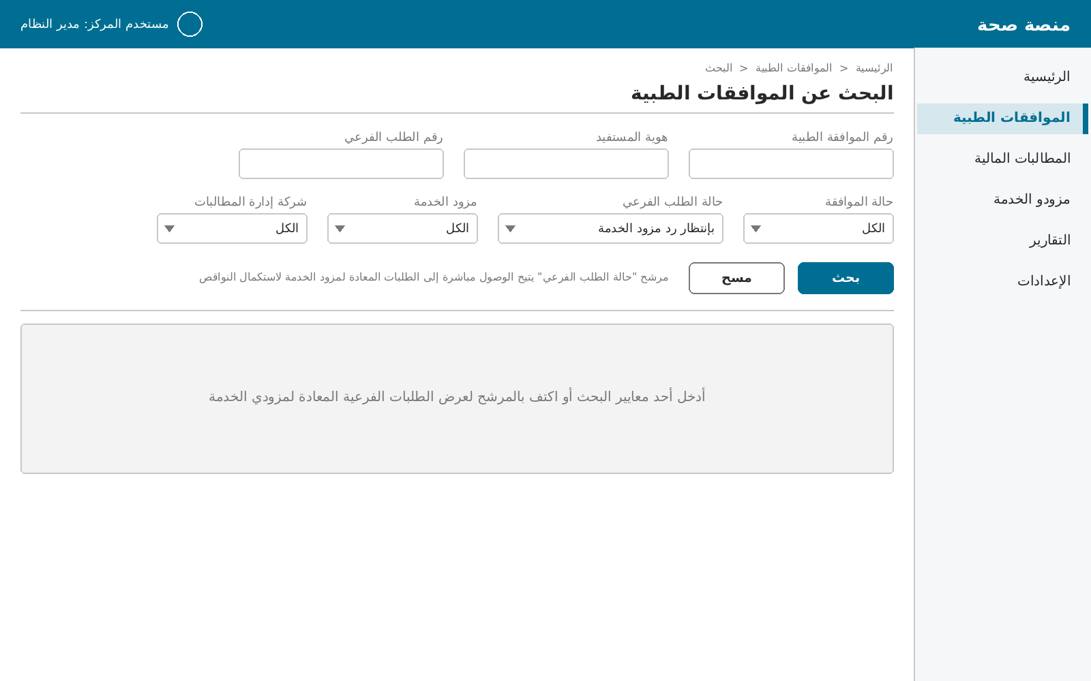

الشاشة 2: نتائج البحث مع الطلب الفرعي المعاد والمتبقي من مهلة الرد لكل نتيجة
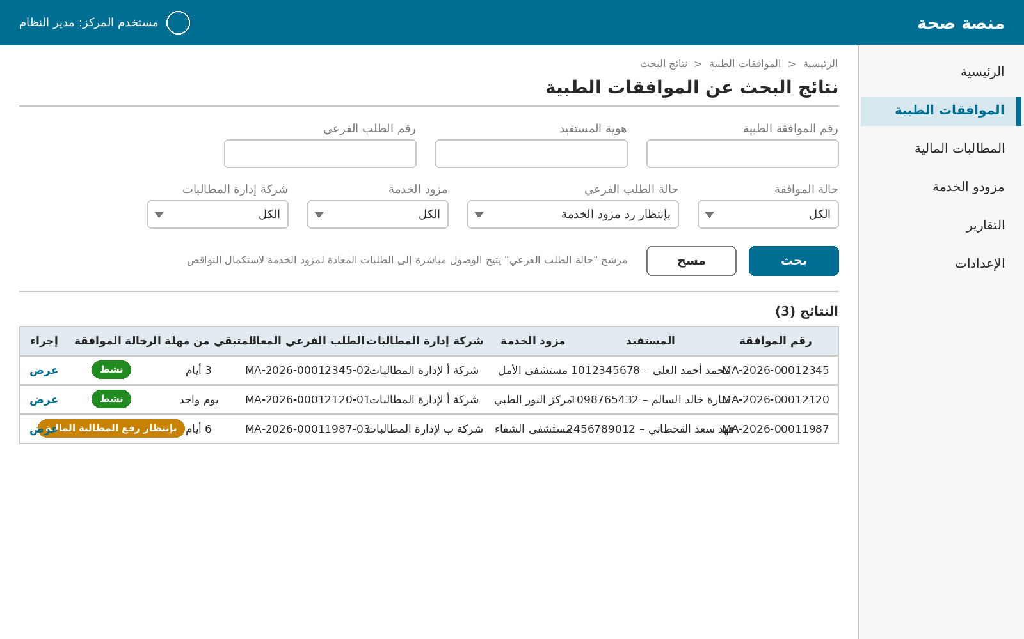

الشاشة 3: تفاصيل الموافقة مع تفاصيل الإعادة للطلب الفرعي وزر "إعادة تعيين الطلب للشركة"
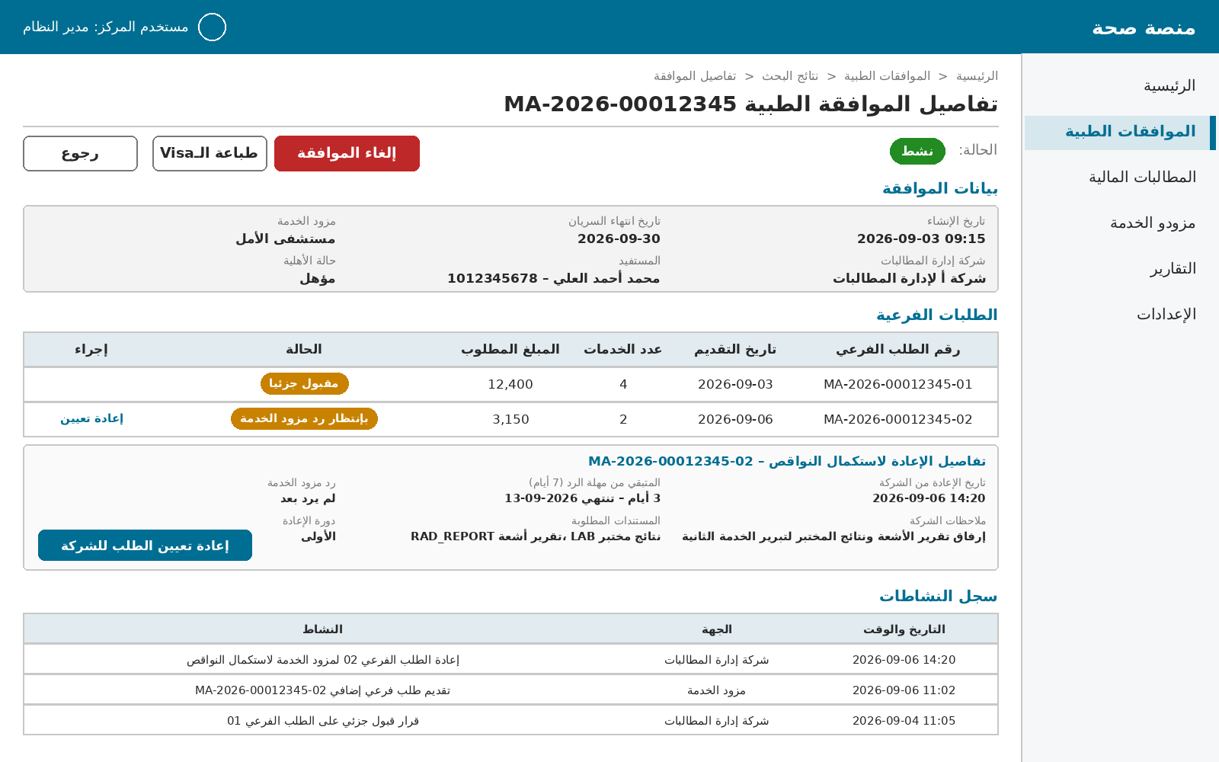

الشاشة 4: نافذة تأكيد إعادة التعيين مع ما طلبته الشركة والحالة بعد إعادة التعيين والسبب والمستند وتنبيه الأثر
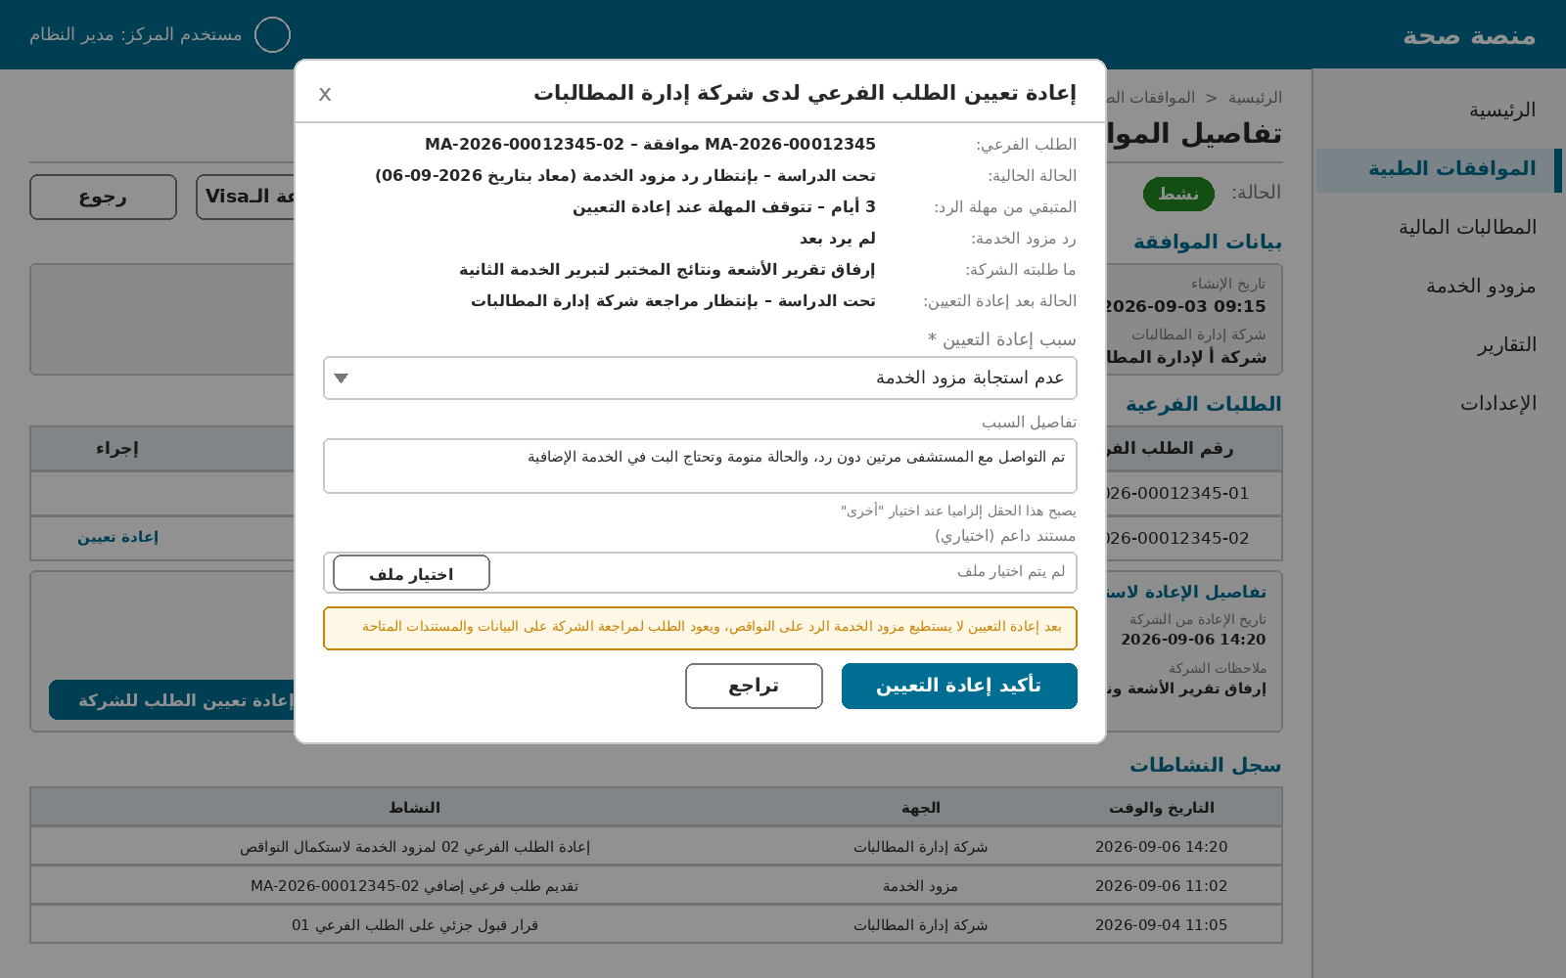

الشاشة 5: الطلب الفرعي بعد إعادة التعيين بحالة "بإنتظار مراجعة الشركة" مع رسالة النجاح وبيانات إعادة التعيين وسجل النشاطات
